Escola Municipal de Educação Básica Augustinho Marcon
Catanduvas, setembro de 2020.
Diretora: Tatiana M. B. Menegat.
Assessora Técnica-Pedagógica: Maristela Apª. B. Baraúna.
Assessora Técnica-Administrativa: Margarete P. Dutra.
Professora: Daniela Garbin.
1º ano

ESPERO QUE ESTEJAM TODOS BEM E SE CUIDANDO.
ATIVIDADES PARA A SEMANA DE 21 A 25 DE SETEMBRO

1 - ATIVIDADE
ESCREVA SEU NOME COMPLETO.
GABRIEL DE OLIVEIRA DE SÁ
2 - ATIVIDADE
ESCREVA SEU NOME E PROCURE OBJETOS QUE INICIE COM CADA LETRA E COLOQUE O OBJETO ABAIXO DE CADA LETRA.
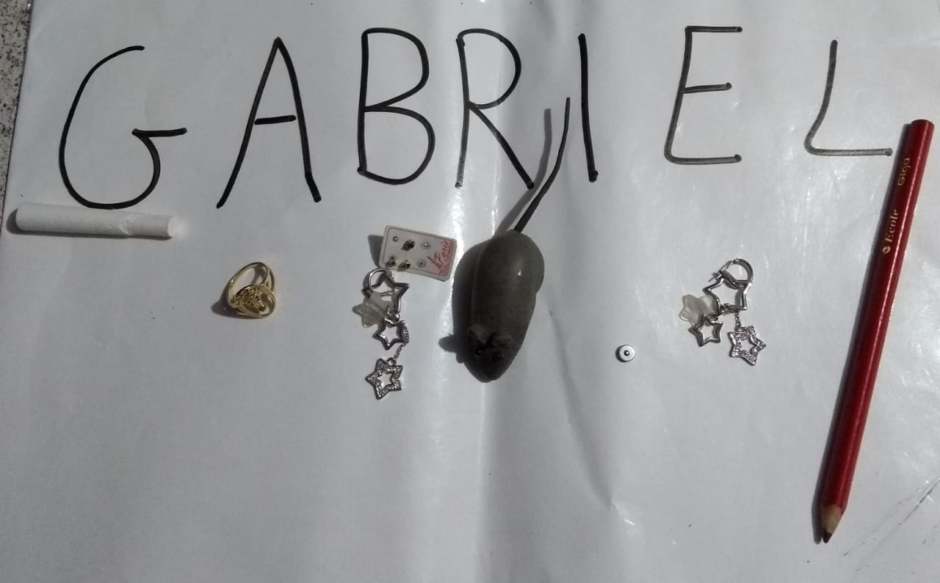

3 - ATIVIDADE
NO LIVRO DE HISTÓRIA/GEOGRAFIA, NAS PÁGINAS 118 E 119 VAMOS VER SOBRE AS PROFISSÕES QUE SÃO TRABALHO OU ATIVIDADE ESPECIALIZADA DENTRO DA SOCIEDADE, GERALMENTE EXERCIDA POR UM PROFISSIONAL. ALGUMAS ATIVIDADES REQUEREM ESTUDOS DE UM DADO CONHECIMENTO, COMO AS PROFISSÕES DE MÉDICO, PROFESSOR, ADVOGADO, ETC.
COM A AJUDA DA MÃE E DA CRIATIVIDADE DE VOCÊS SE CARACTERIZE DE ALGUMA PROFISSÃO E REGISTRE COM FOTO E ENVIE PARA A PROFESSORA. (SE VESTIR DE BRANCO REPRESENTANDO UM MÉDICO OU DENTISTA, USANDO O QUADRO DE GIZ PODE DAR AULA IMITANDO O PROFESSOR, COM ENXADA UM AGRICULTOR, ETC).

TENHA UMA BOA SEMANA!

